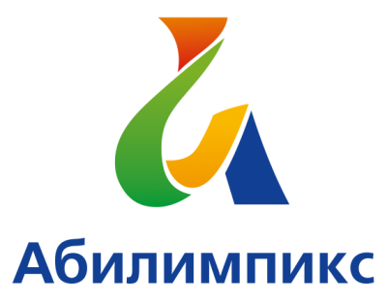 | ПРОГРАММА  ПРОВЕДЕНИЯ ЧЕМПИОНАТА СВЕРДЛОВСКОЙ ОБЛАСТИ «АБИЛИМПИКС» - 2022  ПО КОМПЕТЕНЦИИ  «ПРЕДПРИНИМАТЕЛЬСТВО»  студенты/специалисты

Сроки проведения: 20-21 апреля 2022 года
Место проведения: Свердловская область, город Екатеринбург, проспект Ленина, 66.
Многофункциональный ресурсный центр образовательной деятельности УрФУ

1 день – 20 апреля 2022 года
Время | Мероприятие | Место проведения
11.00-11.30 | Прибытие участников, гостей, организаторов. Регистрация. | Многофункциональный ресурсный центр образовательной деятельности УрФУ, проспект Ленина,66
11.30-12.00 | Церемония открытия  Организационное собрание участников
12.00-12.30 | Обед
12.30 – 12.40 | Размещение участников по рабочим местам, адаптация на рабочих местах, инструктаж по технике безопасности
12.40 -14.40 | Выполнение конкурсного задания. Модуль 1, Модуль 2 (2 часа)
14.40-14.45 | Технологический перерыв (15 мин)
14.45 – 16.45 | Выполнение конкурсного задания. Модуль 3, Модуль 4 (2 часа)
16.45-17.00 | Технологический перерыв (15 мин)
17.00 – 17.30 | Рабочее заседание экспертов по компетенции, итоги соревнования.
2 день – 21 апреля 2022 года
Время | Мероприятие | Место проведения
15.00-15.30 | Прибытие участников, гостей, организаторов. | Многофункциональный ресурсный центр образовательной деятельности УрФУ, проспект Ленина,66
15.00 - 16.00 | Обратная связь от экспертов, выступление работодателей (Свердловский областной фонд поддержки предпринимательства, Уральское главное управление Центрального банка)
16.00-17.30 | Церемония закрытия Чемпионата Свердловской области «Абилимпикс». Награждение победителей.

